Nombre del Proyecto | Minifit
QA responsable | Polet Adasme

ID Caso de Prueba | MIN-042
Nombre del caso de pruebas | Validar que el listado de hijos creados se visualice correctamente
Fecha | 27-10-2025

Evidencia de Pruebas
Paso N°1 | Abrir Login  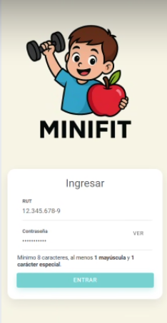
Paso N°2 | Ingresar credenciales  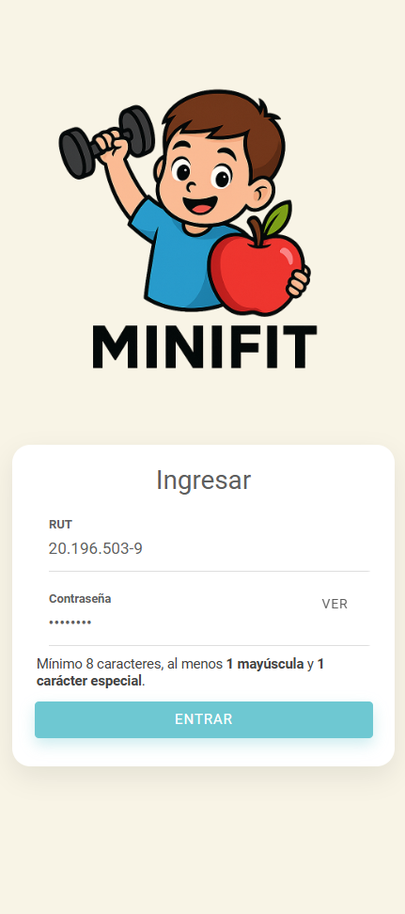
Paso N°3 | Ingreso al aplicativo  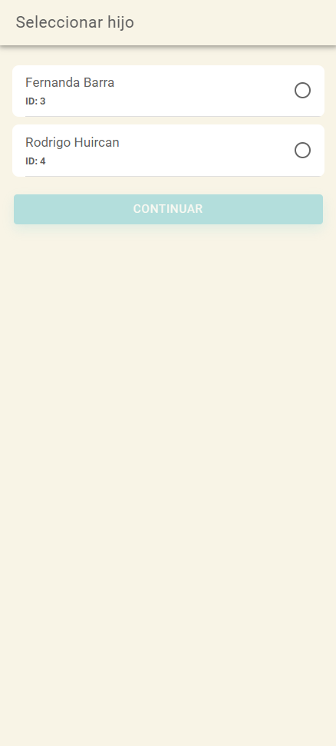
Paso N°4 | Mostrar en ítem la cantidad de hijos registrado
Paso N°5 | Seleccionar un hijo, presionar botón en botón continuar  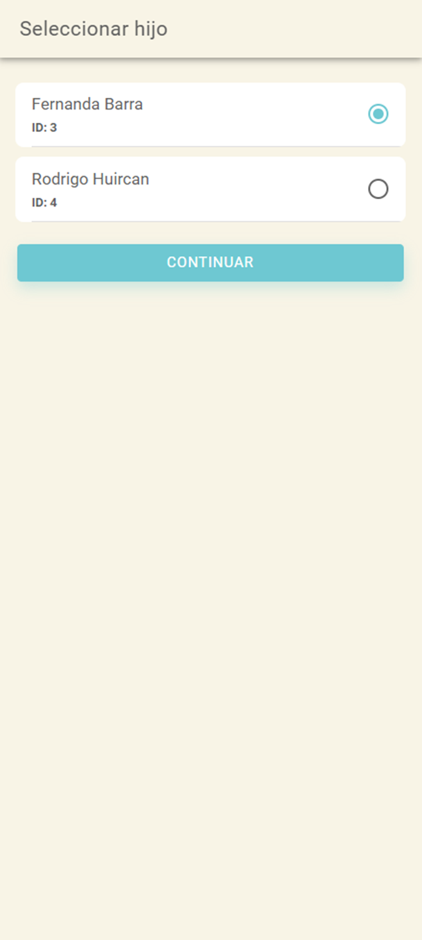
Paso N°6 | Validar que abra el Home  